<<商品拆零>>操作图解
本文是以速拓公司的<<速拓商业管理系统>>为例撰写的操作说明，具体到速拓公司其它软件时，会在窗口的标题、界面及某些栏目上略有不同。用户应根据实际情况进行操作。
在[基础资料－>商品资料]中，单击[拆零]按钮可对当前行商品进行拆零定义，即定义拆零的方法。这是对商品进行拆零销售的前提条件。在"拆零单"中对商品进行拆零前，必须在这里定义拆零方法。
比如 香烟（条），可整卖（条），也可零卖（盒），一条里面有10盒，现需要拆零销售，那么：
第一步：在“基础资料－>商品资料”中为它建两个编码。假设一个是“16010001”，计量单位是“条”；一个是“16010001-1”，计量单位是“盒”。注意，它们只是“计量单位”不同（如图1）；
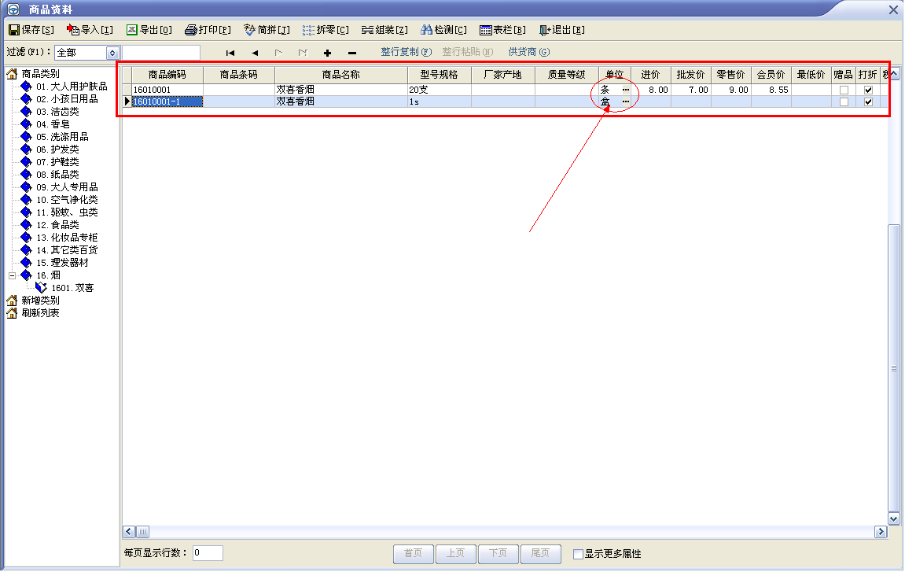
图1
第二步：在"基础资料－>商品资料"中选择"16010001"计量单位是"条"的这个商品，然后单击＂商品资料＂上面的【拆零】按钮，在弹出的"商品拆零定义"窗口中"商品编码"栏输入"16010001-1"计量单位是"盒"的这个商品，"数量"栏填写10，"分摊成本比例"栏填100（分摊比例总和必须是100），保存后退出（如图2）。
注意：在实际操作过程中，第一、第二步只需要在这里做一次。
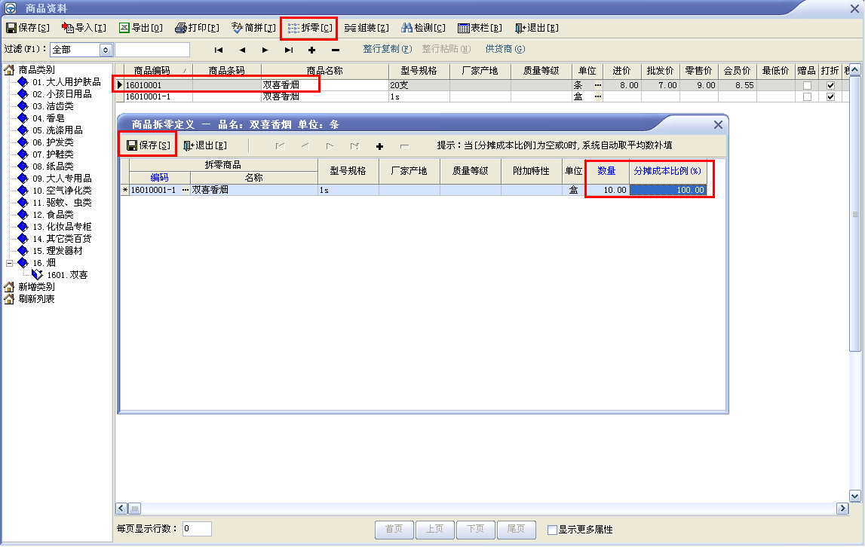
图2
第三步：在“业务管理－>拆零单”（如图3）或在“辅助功能－>前台销售”中点击“拆零”（如图4），打开“拆零单”窗口。在该窗口中点击“新增”（如图5）后，在“拆零商品”栏填“16010001”计量单位为“条”的这个商品，或点击该栏右边的 按钮后在弹出的“商品资料选择”窗口中选中“16010001”计量单位为“条”的这个商品（如图6），然后在“拆零数量”项目处填“2”（想拆几“条”香烟就填几），最后点击“审核通过”就可以了（如图7）。这时编码为“16010001”计量单位为“条”的商品库存数量减少2条，编码为“16010001-1”计量单位为“盒”的商品库存数量增加20盒。
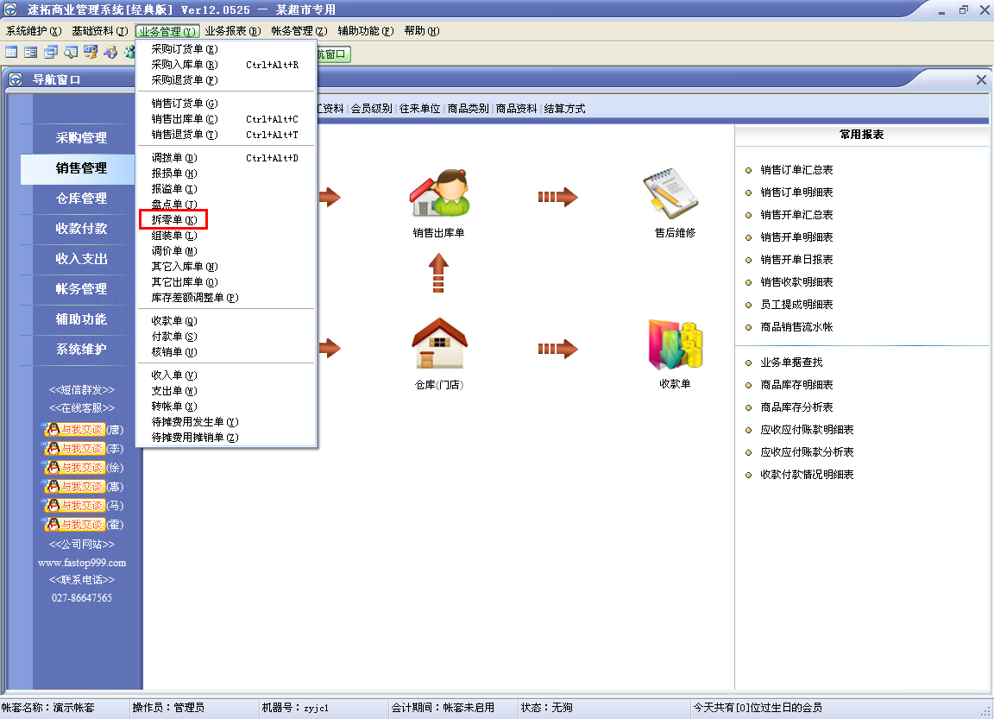
图3
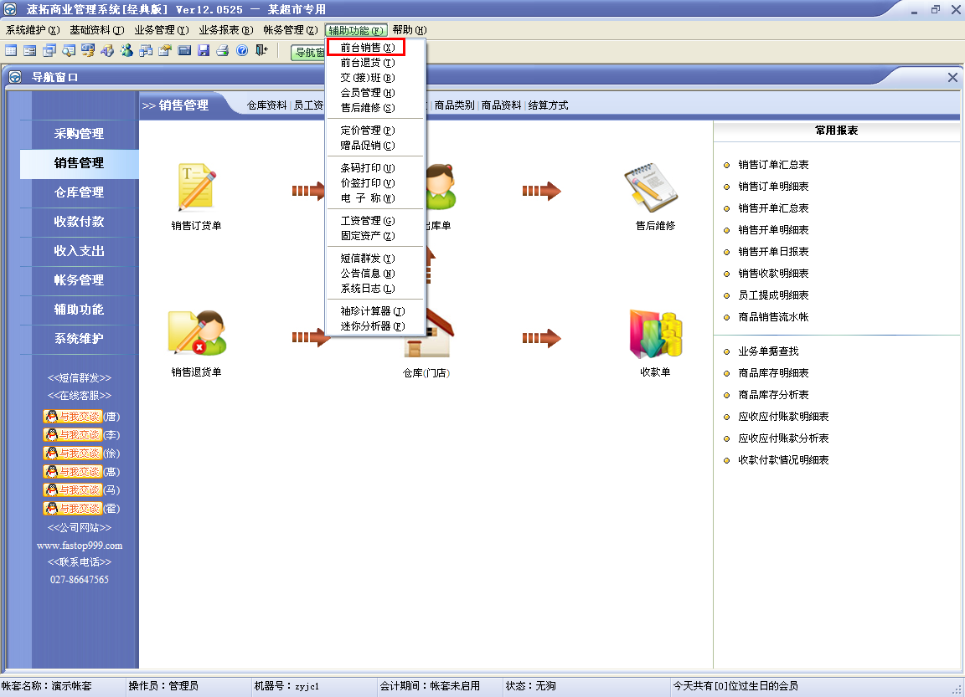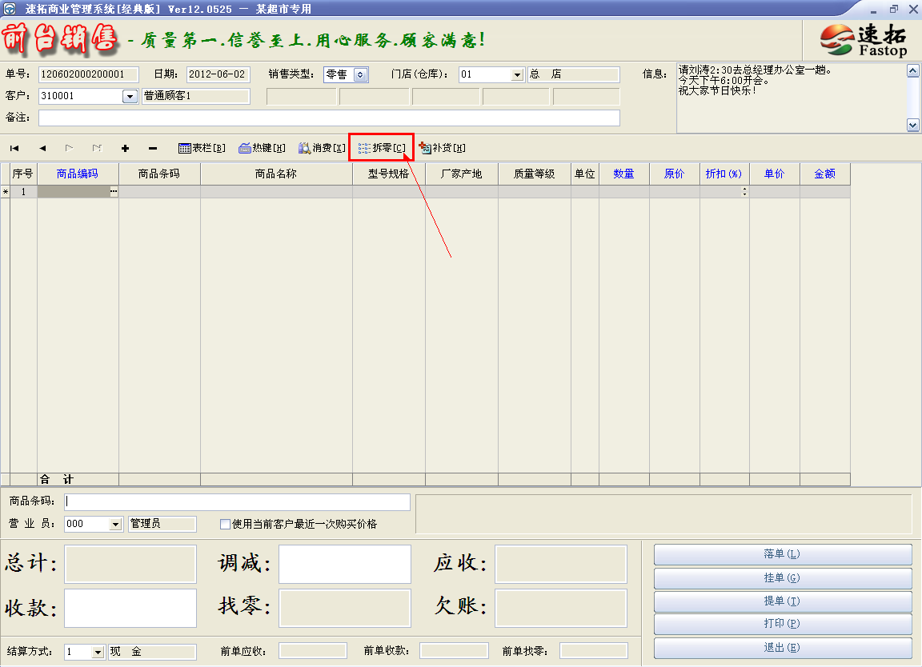
图4
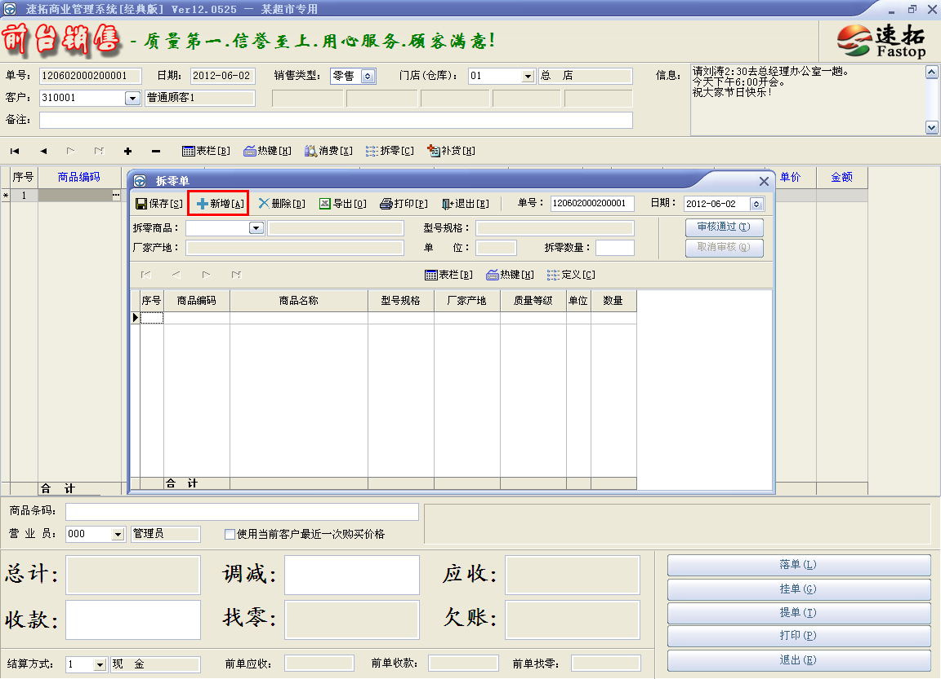
图5
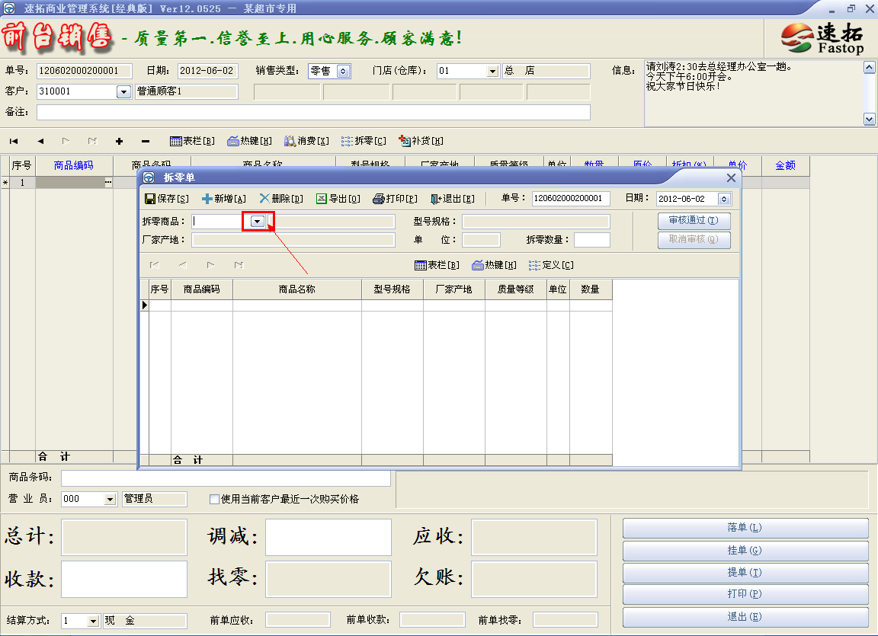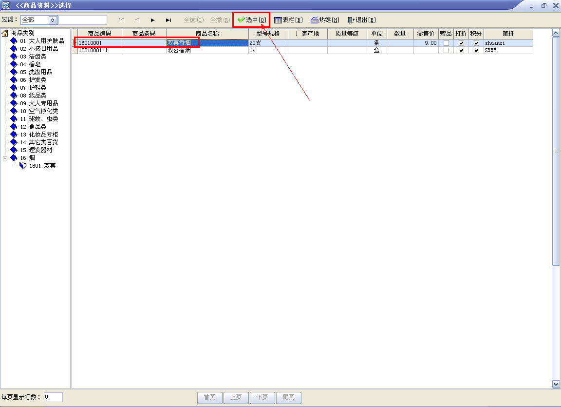
图6
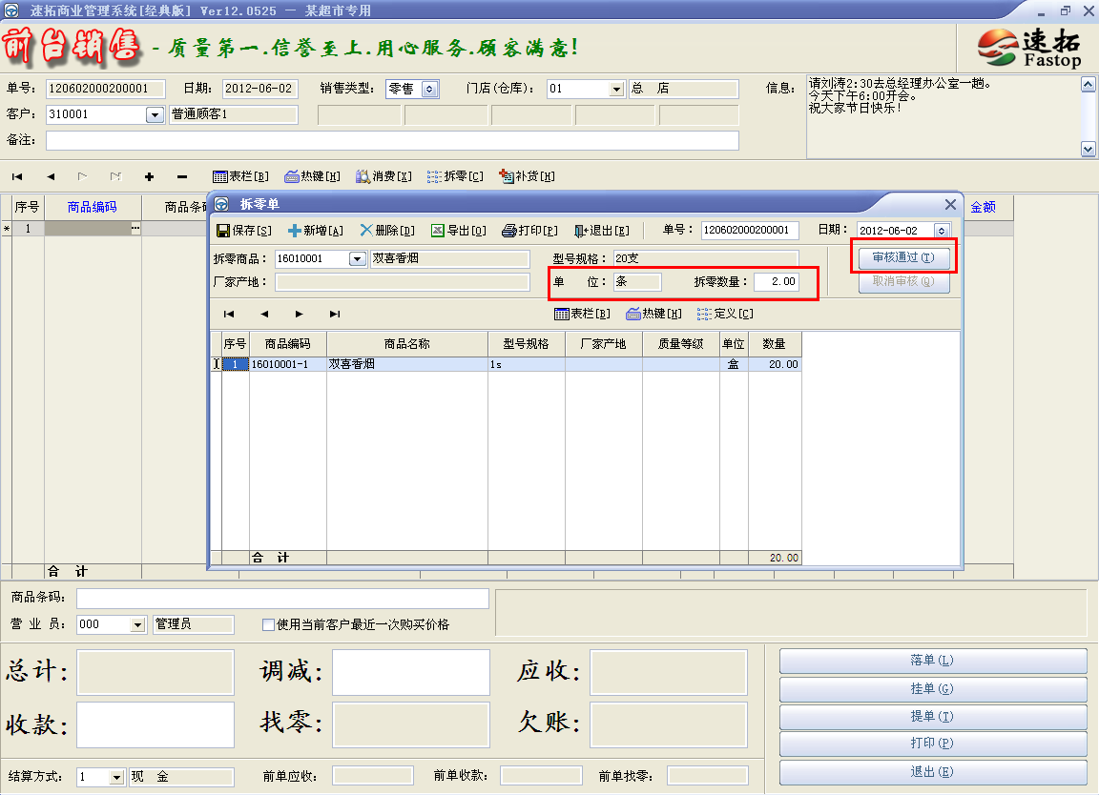
图7
第五步：在“业务管理－>销售出库单”或者“辅助功能－>前台销售”中，如果需要按“条”销售，就选择编码为“16010001”的商品；如果需要按“盒”销售，就选择编码为“16010001-１”的商品。

